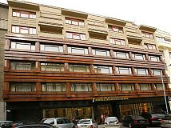
Hotel MAJESTİC PLAZA merkez

Tel : +420 221 486 100
Fax : +420 221 486 486
Adres : Štěpánská 33 , 110 00 Prague 1
Web : www.hotel-majestic.cz
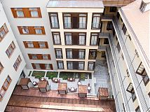

Otelde:

181 oda
Resepsiyon
Kahvaltı salonu ve acık büfe
kahvaltı
3 adet restaurant
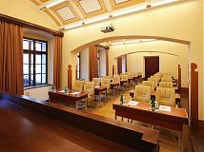
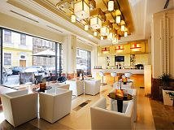
Loby bar
Cafe
WİFİ internet erisimi (ücretsiz )
Thai massage
Sauna , jakuzi

Odalarda:

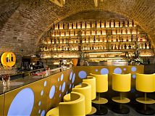
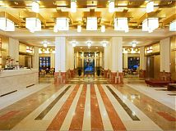
Dus , WC
Klima
Internet erişimi
Lcd TV , uydu yayın
Radyo
Alarm saati
Minibar
Kahve & cay makınası
Kasa
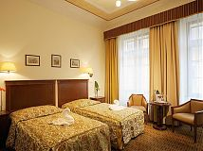
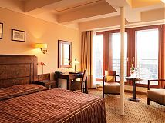
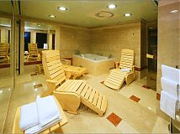

Otelden Merkeze Ulaşım : Merkezde.
Otel şehir merkezinde olup her yere
yürüyüş mesafesindedir.

